1. **Latihan**

**Latihan 1 Pernyataan do..while**

Pernyataan do..while memiliki prinsip kerja yang sama seperti pernyataan while. Perbedaannya hanya pada pengujian kondisi perulangan, dimana do..while pengujiannya dilakukan pada akhir blok perintah. Ketik program berikut kemudian jalankan

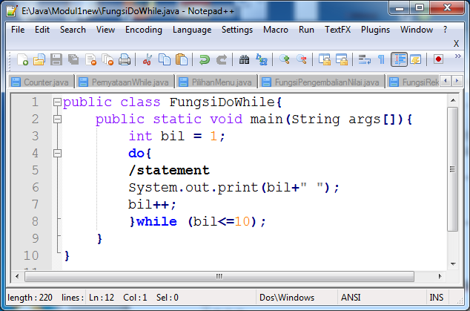

Output program

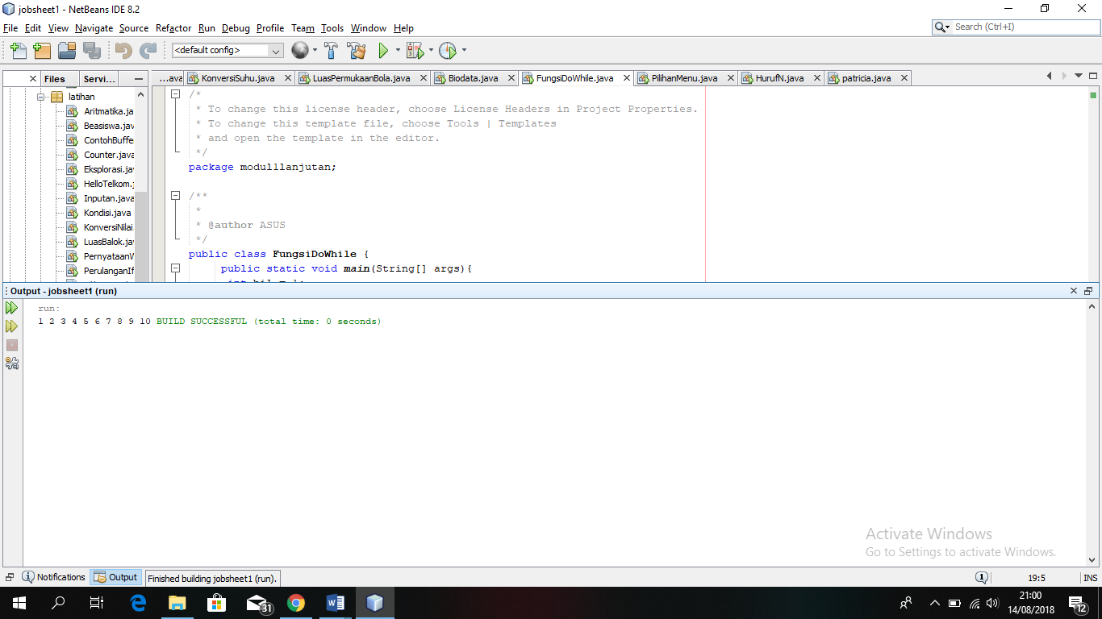

**Latihan 2 Membuat fungsi pada Program Java**

Fungsi adalah suatu program yang terletak terpisah dari blok program utama, tetapi tetap merupakan bagian dari program yang dibuat. Dengan menggunakan fungsi dapat membuat program menjadi lebih mudah dipahami. Berikut adalah contoh program untuk menghitung luas 2 buah bidang datar, yang penentuan bidang yang dihitung, ditentukan oleh pengguna melalui menu. Ketik dan jalankan program berikut.

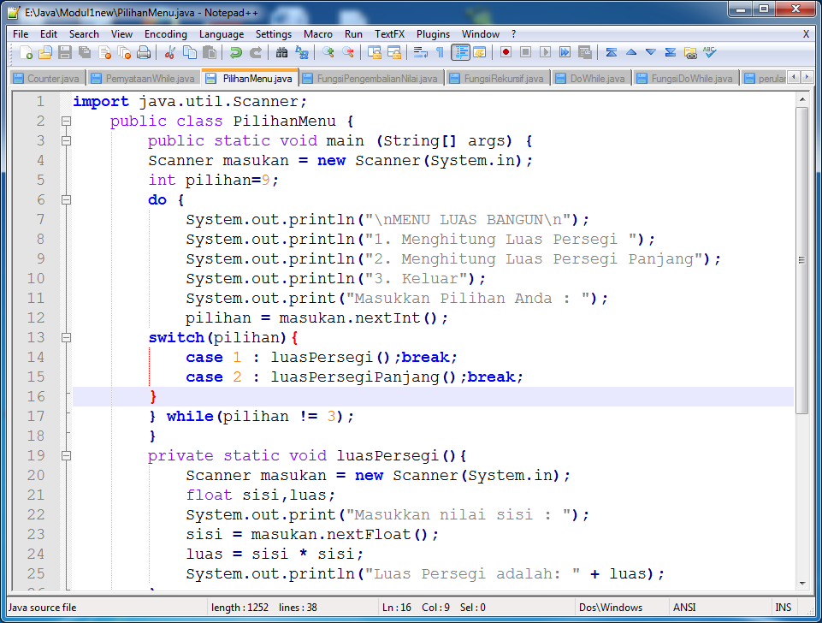

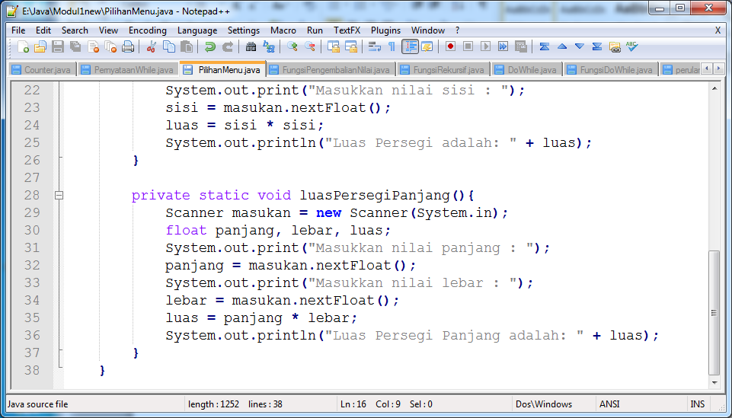

Output Program

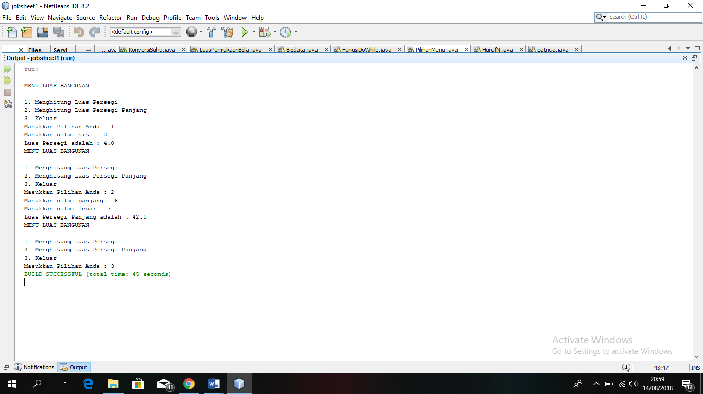

**Latihan 3 Program Pengembalian Suatu Nilai**

Fungsi yang mengembalikan suatu nilai adalah fungsi yang ketika kembali ke program utamanya disertai dengan membawa suatu nilai. Berikut adalah program untuk menjumlahkan 2 buah bilangan yang di dalamnya menggunakan fungsi. Ketik dan jalankan program berikut.

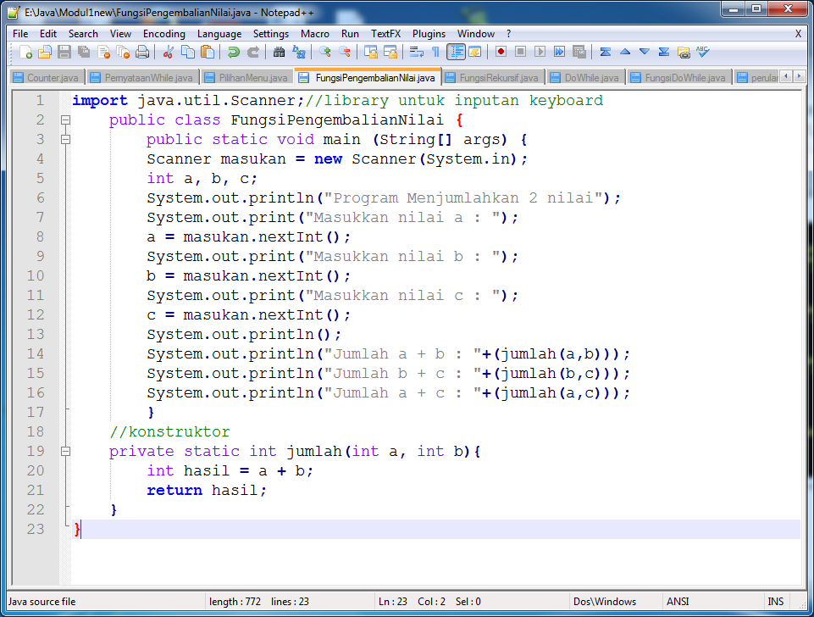

Output Program

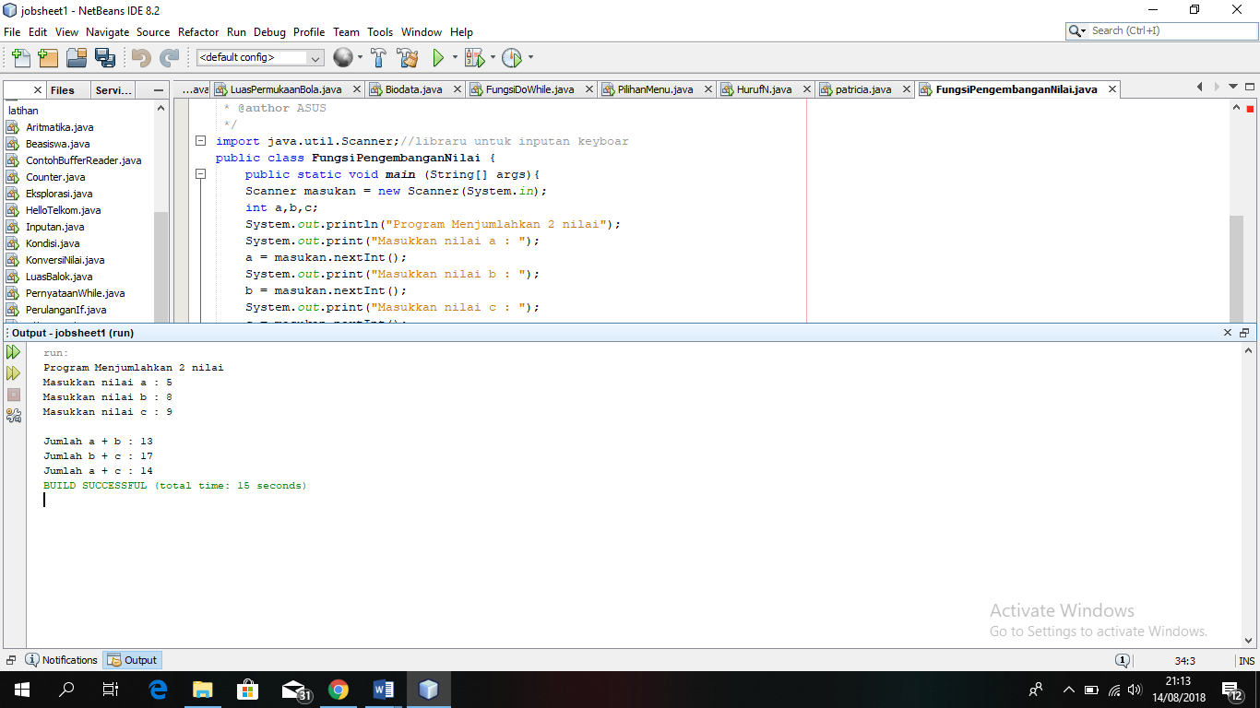

**Latihan 4 Program Fungsi Rekursif**

Suatu fungsi rekursif adalah suatu fungsi yang memanggil dirinya sendiri. Berikut ini adalah contoh program rekursif untuk menghitung nilai faktorial suatu bilangan. Ketik dan jalankan program berikut.

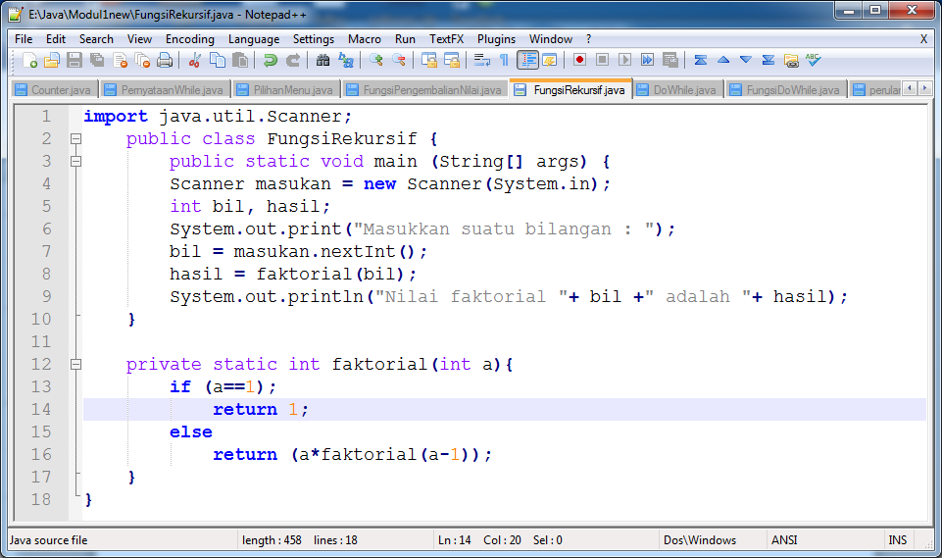

Output Program